**Pregled slučajeva korišćenja**

Cilj ovog dokumenta je pregled slučajeva korišćenja u aplikaciji Locate Parking.

Kako bi korisnik (Visitor) mogao da koristi mobilnu aplikaciju mora da se registruje (Register) ukoliko je novi korisnik aplikacije, i da se uloguje (Log In) ako je postojeći korisnik. Ukoliko je zaboravio šifru postoji mogućnost povratka. Za korišćenje web aplikacije nije potrebno logovanje.

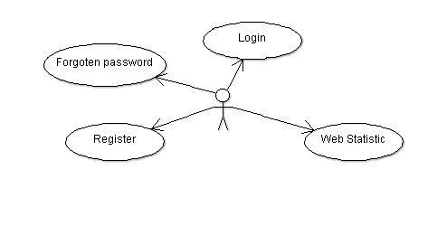

Ulogovani korisnik (User) ima uvid u sve postojeće parkinge i njihove lokacije na mapi (See Parkings), vidi sebe na mapi (See my location), kao i druge korisnike po želji (See/hide friends/ users on map). Mogućnost dodavanja parkinga na trenutnoj lokaciji (Add parking) koje donosi određeni broj poena (get points). Pretraga postojećih parkinga (Search parkings) prema imenu, radiusu udaljenosti ili tipu. Klikom na opis markera dobija se mogućnost dobijanja direkcije do parkinga (Get direction). Prikaz rang liste prijatelja (See friends ranglist) i dodavanje novih prijatelja (Add freind) preko bluetootha (use bluetooth), koje takođe donosi određeni broj poena (get points). Prikazivanje podešavanja sačuvanih u bazi (See settings), kao i promena podataka. Promena slike korisnika, promena šifre, uključivanje background servisa, promena vidljivosti drugih korisnika i prijatelja na mapi, promena gps refresh vrednosti. I čuvanje ovih promena u bazi (Save changes). Korisnik se može i izlogovati sa sistema (Logout).

